

**每日市场报告**

**2024年7月11日** 

 **市场综述**

美国三大股指全线收涨，道指涨1.09%报39721.36点，标普500指数涨1.02%报5633.91点，纳指涨1.18%报18647.45点。美元指数跌0.12%报105.00，非美货币涨跌不一，离岸人民币对美元跌40个基点报7.2926。国际油价全线上涨，美油8月合约涨1.23%，报82.41美元/桶。布油9月合约涨0.83%，报85.36美元/桶。。COMEX黄金期货涨0.42%报2377.9美元/盎司，COMEX白银期货涨0.08%报31.08美元/盎司。LME期铜跌0.11%报9858美元/吨。ICE 10月原糖期货合约收涨1.0%报19.81美分/磅，ICE12月期棉期货合约收涨0.54%报70.93美分/磅。

图表1：全球主要股指涨跌幅（%）

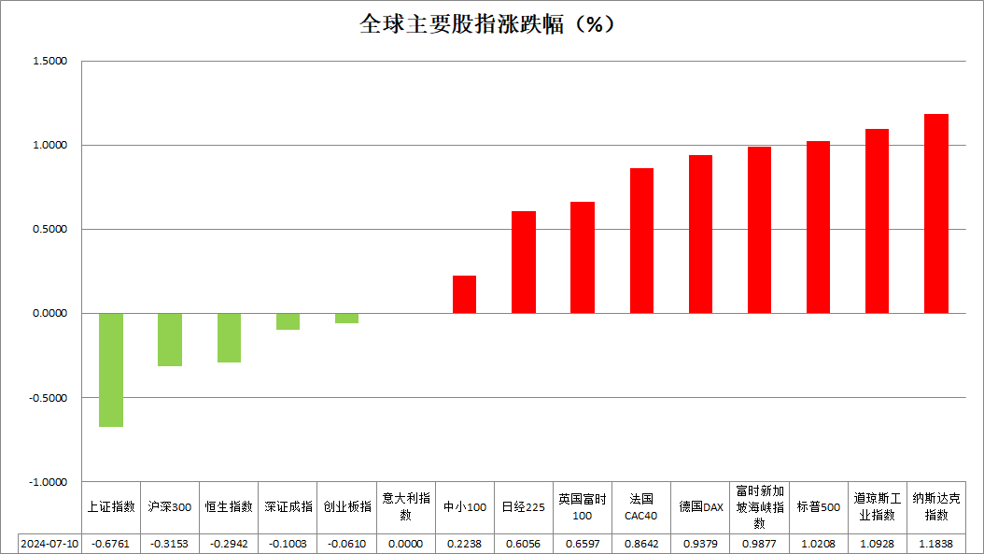

资料来源：公开资料整理、瑞达国际

 **消息回顾**

【美联储主席鲍威尔参加国会听证会时表示， 美联储无需等到通胀降至2%下方了才降息。对于降息问题，脑海中并没有具体的通胀数值。在缩表问题上“还需努力”。美联储在资产负债表规模方面并没有具体的目标。美联储将根据经验找到合适的资产负债表水平。对通胀正在朝着2%目标可持续地回落还没有足够的信心。所有通胀预期指标都处于2%附近。】

【交易员减少对英国央行降息押注，认为8月降息可能性不到50%，此前英国央行首席经济学家皮尔称英国通胀依然持续。】

【欧佩克将2024年全球经济增长预测从2.9%下调至2.8%，维持2025年全球经济增长预测为2.9%；对美国2024年和2025年的经济增速预期分别为2.2%和1.9%，此前为2.2%和1.9%；将2024年欧元区经济增长预期从0.5%上调至0.7%，维持2025年欧元区经济增长预期为1.2%。】

【新西兰联储将利率维持在5.50%不变，符合市场预期。】

【意大利5月调整后工业产出同比降3.3%，前值降2.9%；季调后工业产出环比升0.5%，预期升0.1%，前值降1.0%。】

 **今日关注**

|  |  |  |
| --- | --- | --- |
| 时间 | | 数据/事件 |
| 2024/7/11 | 待定 | 国内成品油将开启新一轮调价窗口 |
| 2024/7/11 | 07：30 | 美联储理事库克发表讲话 |
| 2024/7/11 | 14：00 | 德国6月CPI月率终值  英国5月三个月GDP月率  英国5月制造业产出月率  英国5月季调后商品贸易帐  英国5月工业产出月率 |
| 2024/7/11 | 16：00 | IEA公布月度原油市场报告 |
| 2024/7/11 | 20：30 | 美国6月未季调CPI年率  美国6月季调后CPI月率  美国6月季调后核心CPI月率  美国6月未季调核心CPI年率  美国至7月6日当周初请失业金人数 |
| 2024/7/11 | 22：30 | 美国至7月5日当周EIA天然气库存 |
| 2024/7/11 | 23：15 | 美联储博斯蒂克参与一场问答 |
| 2024/7/12 | 01：00 | 美联储穆萨莱姆就经济发表讲话 |

**观点汇总**



**美元指数**

截至周四美元指数跌0.12%报105.00，非美货币涨跌不一，欧元兑美元涨0.15%报1.0830，英镑兑美元涨0.49%报1.2849，澳元兑美元涨0.1%报0.6748，美元兑日元涨0.21%报161.68。昨日美联储主席鲍威尔于国会听证会时表示美联储无需等待到通胀回落至2%下方才开始降息，但其对于降息幅度的问题并为做出明确数值回应，侧面反映相较谨慎的态度。除此之外，他表示当前对通胀持续回落至2%尚未有足够的信心，整体发言基调相对中性。非美国家方面，受英国经济表现优于预期及英国央行发言态度影响，市场持续下调英国年内降息预期，英镑走强使美元指数间接承压。

往后看，短期内在美国经济数据走弱的影响下市场或持续上调年内美联储降息的降息预期，当前市场普遍预计美联储将于9月开启首次降息，定价或已相对充分，利率预期下行波动空间较小或使美元指数失去上涨动力，短期内美元指数或多于高位震荡。

图表2：美元指数走势图

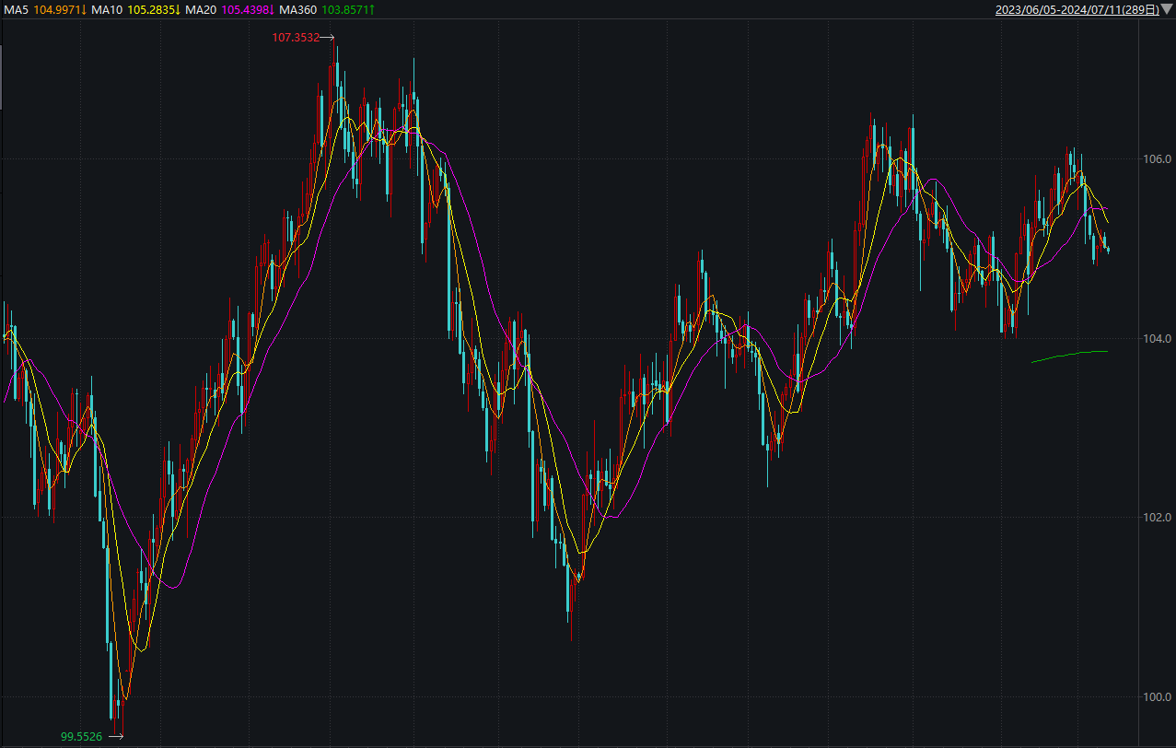

资料来源：wind、瑞达国际

**S&P500**

截至7月11日，标普500指数上涨1.02%至5633.91点；迷你标普500主力合约上涨0.93%至5684.5点。美股三大股指全线收涨，标普、纳指录得7连涨，持续创出新高。美联储主席鲍威尔参加国会众议院听证会时表示， 美联储无需等到通胀降至2%下方了才降息；其态度相较此前在参议院作证时较为鸽派，刺激美股上涨，隔夜美元指数回落。目前，市场上对美联储9月的降息预期仍然较高。策略上，建议逢低做多为主。

图3：S&P500走势图

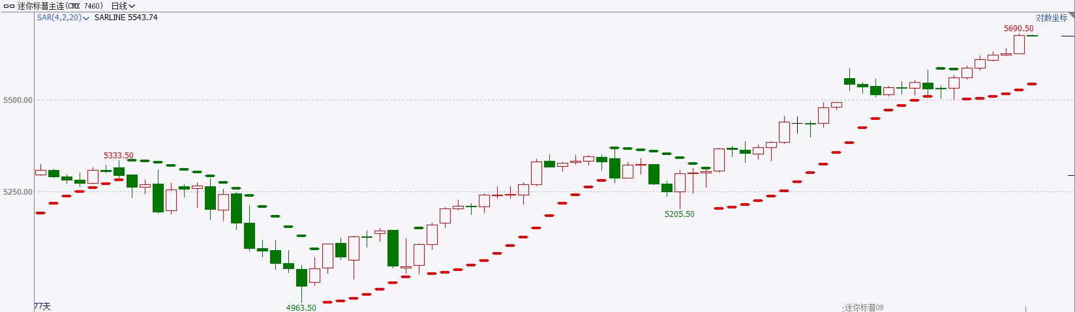

资料来源：wind、瑞达国际

**富时中国A50**

截至7月10日，富时中国A50指数下跌0.51%至12037.48点；新交所富时A50期指主力合约下跌0.48%至11911点。据国家统计局公布数据，6月份通胀仍在低位，对市场情绪有一定拖累。昨日晚间，证监会批准中证金融公司暂停转融券业务的申请，在目前市场持续下行的背景下，暂停转融券业务将对市场起到一定的稳定作用。策略上，建议暂时观望，关注后续政策端表现。

图4：富时中国A50走势图

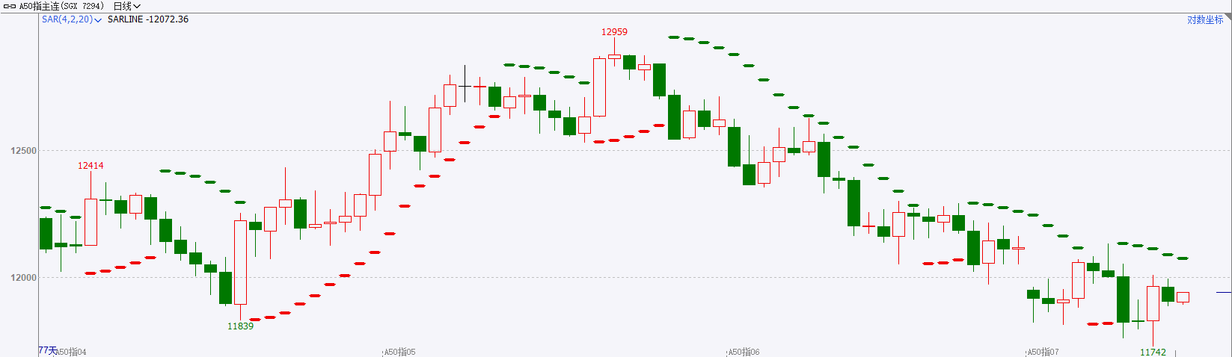

资料来源：wind、瑞达国际

**铜**

隔夜COMEX铜先涨后跌，报收4.593美元/磅，涨跌幅+0.33%。国际方面，美联储主席鲍威尔：美联储在通胀方面取得了相当大的进展，在降息之前不需要通胀率低于2%；缩减资产负债表还有很长的路要走；与以往关注通胀风险不同，美联储需要关注劳动力市场和就业。国内方面，中国6月PPI同比下降0.8%，环比下降0.2%；6月CPI同比上涨0.2%，环比下降0.2%。库存方面，截至7月10日，LME铜库存为195475吨，环比+4450吨；COMEX铜库存9250短吨，环比+191短吨；SHFE每日仓单248618吨，环比-2011吨。由于鲍威尔发言并未削弱市场的降息预期，美元指数回落至105关口附近，最终小幅收跌0.118%，报105.01。美债收益率小幅走低，基准的10年期美债收益率收报4.29%，两年期美债收益率收报4.63%。

图5：铜日线走势图

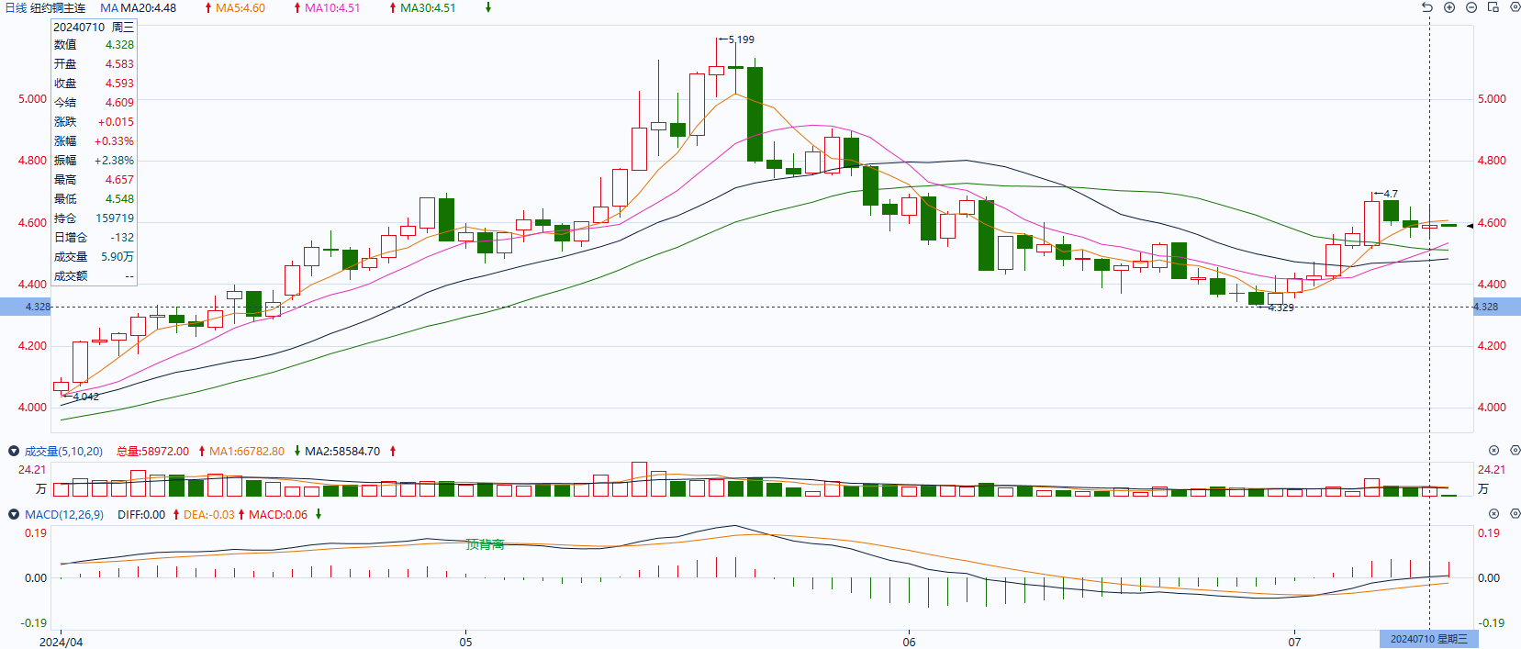

资料来源：同花顺、瑞达国际

**黄金**

昨日美联储主席鲍威尔于国会听证会时表示美联储无需等待到通胀回落至2%下方才开始降息，但其对于降息幅度的问题并为做出明确数值回应，侧面反映相较谨慎的态度。除此之外，他表示当前对通胀持续回落至2%尚未有足够的信心，整体发言基调相对中性。非美国家方面，受英国经济表现优于预期及英国央行发言态度影响，市场持续下调英国年内降息预期，英镑走强使美元指数间接承压。

外盘持仓方面：截至7月10日，SPDR Gold Trust黄金ETF持仓量为833.37吨，较上一交易日持平。

往后看，短期内在美国经济数据走弱的影响下市场或持续上调年内美联储降息的降息预期，当前市场普遍预计美联储将于9月开启首次降息，定价或已相对充分，利率预期下行波动空间较小或使贵金属失去上涨动力。叠加贵金属价格高企相对抑制下游需求，短期内贵金属价格或多于高位震荡。操作上建议，日内观望为主，请投资者注意风险控制。

图6：COMEX黄金日线走势图

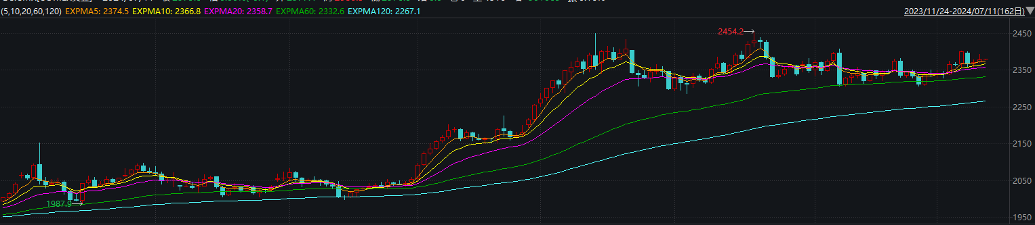

资料来源：wind、瑞达国际

**原油**

国际原油市场小幅回升，布伦特原油9月期货合约收盘价报85.08美元/桶，涨幅0.5%；美国WTI原油8月期货合约收盘价报82.1元/桶，涨幅0.9%。美联储主席鲍威尔证词基调谨慎，表示过早和太迟降息都有风险，美元指数小幅回落。欧佩克联盟部长级会议同意将自愿减产措施延长至9月底，将集体性减产措施延长至2025年结束；乌克兰袭击俄罗斯能源设施，以色列与黎巴嫩真主党冲突升级，而加沙停火协议谈判计划恢复，地缘局势忧虑略有缓和；欧佩克维持全球原油需求增长预测，美国原油及汽油库存降幅高于预期，短线原油期价呈现宽幅震荡。技术上，SC2408合约考验612区域支撑，短线呈现震荡整理走势。操作上，建议短线交易为主。

图7：原油（WTI）走势图

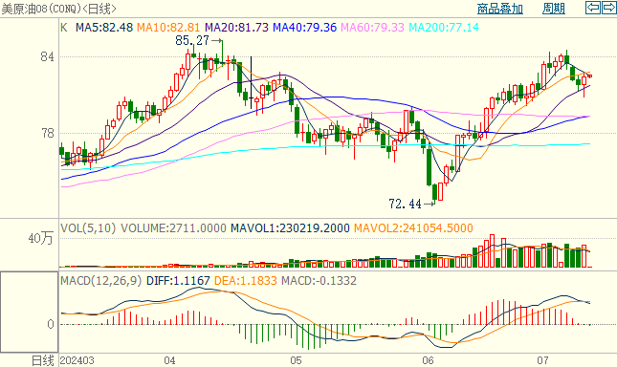

资料来源：wind、瑞达国际

**ICE****棉花**

洲际交易所(ICE)棉花期货周三上涨，因美元走弱，且市场仍在期待晚些时候公布的美国农业部月度供需报告。交投最活跃的ICE 12月期棉收涨0.38美分或0.54%，结算价报70.93美分/磅。

美国农业部（USDA）发布2024/25年度作物实播面积报告，美棉新年度实播面积在1167.0万英亩，同比增加14.1%。由于今年全美棉区生长条件相对较高，同步美国棉花生长进度也较好，从种植至目前棉花现蕾各地区棉株生长基本未受土壤缺墒影响，2024年美国棉花种植面积上涨符合预期。

美棉主力价格关注上方压力78.0美分/磅，下方支撑65.0美分/磅。建议12月 ICE 期棉短期观望。

图8：ICE棉花期货主力合约日走势图

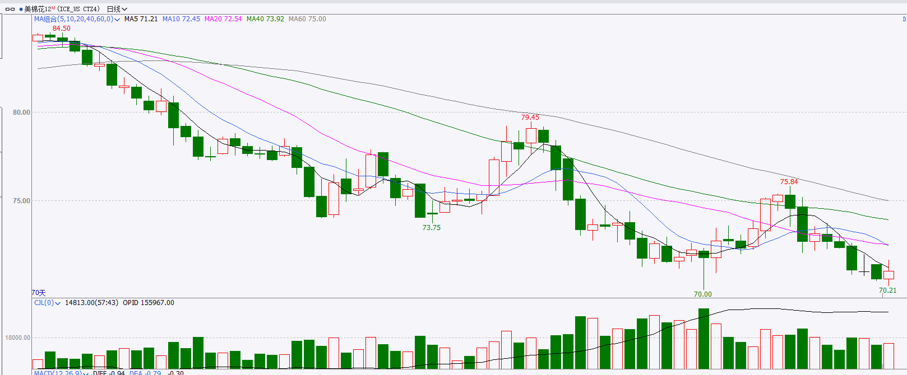

资料来源：wind、瑞达国际

**ICE原糖**

洲际期货交易所（ICE）原糖期货周三收涨，关注周五将公布的美农月度供需报告。交投最活跃的ICE 10月原糖期货合约收盘收涨0.19美分或1.0%，结算价每磅19.81美分。

巴西出口贸易数据显示，6月巴西食糖出口量为320.4万吨，较去年同期增加11.7%。出口糖维持增长趋势。另外巴西航运机构Williams发布的数据显示，截至7月3日当周巴西港口等待装运食糖的船只数量为96艘，此前一周为99艘。港口等待装运的食糖数量为422.63万吨，此前一周为437.63万吨。当周等待装运出口的食糖船只数量小幅减少，但等待装运糖数量仍较大。

美糖主力价格关注上方压力20.5美分/磅，下方支撑19.0美分/磅。建议10月 ICE 期糖短期观望。

图9：ICE原糖期货主力合约日走势图

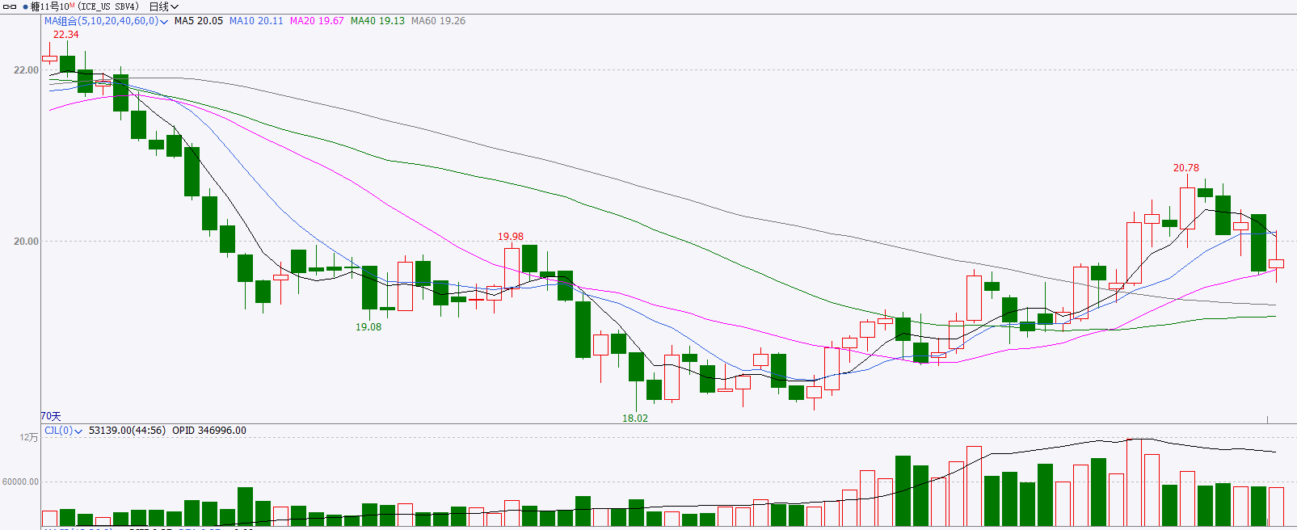

资料来源：wind、瑞达国际

△ 免责声明

此报告由瑞达国际所编制。本报告采用之资料及意见均相信可靠及准确，但本公司并不对各分析或有关资料之可靠性及准确性作出全面性保证。本报告只供客户或读者作参考之用，客户或读者不应完全依靠本报告内容作为投资准则。

本报告之资料及意见如有任何更改，恕不另行通知。本报告并非及并无意图构成任何作价或招揽进行买卖本报告 提及的商品。本公司不会对任何因依靠本报告作出任何买卖而引致之任何损失承担任何责任。



24小时客服电话： 00852 - 25342000/86 - 13603059885

24小时传真电话： 00852 - 25632368

客服邮箱： cs@ruida- int . com

客服QQ： 203195058/2938472186

网址：www. ruida- int . com

地址: 香港湾仔菲林明道8号大同大厦17楼05 - 06室